[문제] Survival (車의 생존)
석현이와 대영이는 집에 있는 장기 알 중에서 차(車)만 잔뜩 모아와서 장기판에 놓고 게임을 한다. 게임 규칙은 다음과 같다.
- 장기판의 각 칸에 벽이 세워져 있다.
- 각 칸에 차를 놓을 수 있다.
- 차는 같은 열 또는 같은 행에 있는 장기알을 잡아 먹을 수 있다.
- 차는 벽을 뚫고 이동할 수 없다.
- 여러 개 차들을 서로 잡아 먹히지 않도록 최대한 많이 놓는 사람이 이긴다.
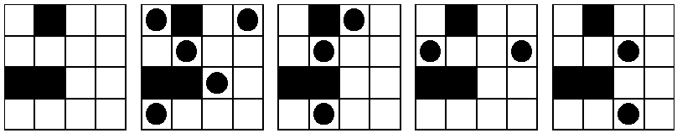
<그림1> <그림2> <그림 3> <그림4> <그림5>
예를 들어 <그림 1>과 같이 벽이 배치된 장기판이 있다고 할 때 <그림 2> 처럼 놓는 경우 승리하게 된다. <그림 4>와 <그림 5>는 두 말이 서로 잡아 먹히게 되므로 잘못된 배치이며 <그림 3>의 배치는 제대로 되었지만, <그림 2>에 비해 놓여진 차의 개수가 적다.
게임에서 승리할 수 있도록 프로그램 작성하시오.
▶프로그램 이름 : survival
▶입력형식 (survival.in)
Line 1: | N, (2<=N<=50). 장기판의 가로,세로크기
Line 2~N+1: | S11 S12 …S1n  S21 S22 …S2n  …  Sn1 Sn2 …Snn. Snn은 n번째 줄, n번째 칸의 장기판 상태를 의미. ‘.’은 빈곳, ‘X’는 벽
▶입력예 1
4
.X..
....
XX..
....
▶입력예 2

4
....
....
....
....

▶출력형식 (survival.out)
장기판에 놓을 수 있는 차의 최대 개수를 출력한다.
Line 1: | M. M은 차의 최대 개수

▶출력예 1
5
▶출력예 2
4

▶제한시간 3초

